**МБДОУ «Детский сад №5»**

**Младшая группа**

***Экологический проект***

***Наши друзья –***

***комнатные растения.***

**Воспитатель: Белякова Л. В.**

**2014г.**

**Тип проекта**:   краткосрочный (3 недели), групповой.

**Проблема:**

Комнатные растения меньше знакомы младшим дошкольникам, чем овощи и фрукты. Они часто пользуются бытовыми обобщающими определениями: «цветы», «цветок», не зная точного названия того или иного комнатного растения.

**Модель 3-х вопросов.**

|  |  |  |
| --- | --- | --- |
| **Что мы знаем про это?** | **Что мы хотим узнать?** | **Как мы узнаем?** |
| Они красивые.  Могут пить.  Хорошо пахнут.  Цветы растут.  У них есть листья. | Почему растение растёт?  Из каких частей оно состоит?  Как растение питается?  Как растение дышит?  Зачем нам растения? | Спросим воспитателя.  У взрослых.  Прочитаем в книге.  По телевизору.  Спрошу маму. |

**Цель**:  Дать детям знания о комнатных растениях, правилах ухода за ними, их значении для жизни, роли человека для растения.

**Задачи:**

Обогащать знания детей о комнатных растениях.

Познакомить детей со строением растения, особенностью и назначением его частей.

Развивать познавательный интерес.

Учить детей находить способы решения проблемных ситуаций.

Учить устанавливать связь между совершаемым действием и состоянием растения.

Расширять словарный запас.

Воспитывать навыки ухода за комнатными растениями.

**Предполагаемый результат:**

**Владение детьми информацией**:  
  
- что растению для роста необходимы - свет, тепло, вода, воздух, земля;  
  
- что растение состоит - из корня, стебля, листа, цветка;  
  
- что растения отличаются друг от друга;  
  
- что состояние растения зависит- от ухода человека;

**Виды работы.**

Сбор информации.

Подбор иллюстрированного материала.

Отбор художественной литературы.

Организованная и неорганизованная деятельность.

Совместная и самостоятельная деятельность.

Создание уголка по проблеме проекта.

Презентация проекта.

**Участники проекта:**

-дети младшей группы;

-воспитатель: Белякова Л. В.

-родители;

**Срок:** 3 недели ( 1. 06 – 20. 06)

**Этапы реализации проекта:**

**1 этап**

***Подготовительный***

- Сбор информации по теме  
 - Привлечение родителей

**2этап**

***Основной***

**Беседы с детьми:**

Знакомство с комнатными растениями.Строение комнатного растения.  
Что необходимо растению для роста?  
Как ухаживать за комнатным растением?

**Дидактические игры**

«У кого какой цветок.»  
«Угадай растение по описанию.»  
«Где спряталась матрёшка?»  
«Найди растение по названию.»  
«Опиши, я отгадаю.»

« Сложи картинку».

**Психогимнастика:** «Я растение»

**Пальчиковая гимнастика:**

«Цветок распускается»

«Наши алые цветы»,

**Физкультминутки:**

« Алые цветы».

« на окне в горшочках».

« Цветы».

« Говорит цветок цветку». « Цветок».

**Чтение художественной литературы:**

- стихотворение Е.Благининой «Огонёк», словацкая сказка «У солнышка в гостях», А.К.Толстой «Колокольчики мои…», Я.Колас «Цветок».  
-Загадывание загадок, заучивание стихов, составление описательных рассказов

**Работа с детьми:**

**Совместная и самостоятельная деятельность.**

Наблюдения за растениями в уголке природы.  
Наблюдения за трудом воспитателя: посадка растений, уход за растениями уголка природы (труд с целью помочь)

-серия опытов на выявление потребностей растений во влаге, тепле, свете.

Подбор иллюстрации;  
  
 **Художественное творчество**

-рисование на тему «Наши друзья - комнатные растения»;

**Пополнение развивающая среды**  
-Пополнение уголка природы необходимым оборудованием (леечки, тряпочки, тазы и ведерки, фартучки)  
- Оснащение экологической зоны в группе новыми растениями  
-Изготовление «Паспорта комнатных растений»  
-оформление демонстрационного альбома «Растения в нашей группе»; «Комнатные растения».  
- картотека дидактических игр по знакомству с комнатными растениями.  
- карточки – схемы, алгоритмы ухода за растениями.

**Работа с родителями**

- Акция «Подари растение детскому саду»  
- Папки – передвижки по теме: - «Роль комнатных растений в жизни человека». «Комнатные растения по знаку Зодиака».

- Анкетирование по теме

**3 этап**

***Итоговый***

Презентация проекта - «Помоги растению». Фото – выставка « Маленькие цветоводы». - Выставка рисунков – «Наши друзья - комнатные растения».   
**Вопросы к детям.**

1. Что вы узнали нового, чего не знали раньше?
2. Что вас удивило?
3. Что понравилось больше всего?



***«Где спряталась матрешка?»***

**Цель**: закрепить у детей названия растений, воспитывать любознательность, находчивость.  
  
**Описание**: растения, находящиеся в группе, располагают так, чтобы они были хорошо видны и к ним можно было легко подойти. Одному из детей завязывают глаза платком. Воспитатель прячет матрешку под растением. Ребенка освобождают от платка, он находит матрешку и говорит название растения.

***«Опиши я отгадаю»***

**Цель:** Учить детей находить растение по описанию.

**Описание:** Воспитатель описывает одно из растений групповой комнаты. Дети должны найти его по описанию, а если оно им знакомо назвать его. Те растения, названия которых дети ещё не знают, воспитатель называет сам.

***Найди растение по названию».***

**Цель**: Учить находить растение по слову – названию

**Описание:** Воспитатель (ребёнок) называет комнатное растение, находящееся в групповой комнате, а дети должны найти его.

***«Составление рассказа о комнатном растении»***

**Цель**: учить детей составлять короткий описательный рассказ о растении; развитие связной речи.

**Анкета для родителей**

**«Экологическое воспитание детей. Комнатные растения»**

*Уважаемые родители! Просим Вас заполнить данную анкету*

* Фамилия, имя, отчество родителей ________________________________________
* Есть ли у Вас комнатные растения, и какие? Если нет, то почему? ______________________________________________________________________
* Знает ли Ваш ребенок названия растений? Проявляет ли Ваш ребенок заботливое отношение к растениям? ______________________________________________________________________
* Вы сажали с ребенком цветы или другие растения? ______________________________________________________________________
* Смотрит ли Ваш ребенок диафильмы, слайды, телепередачи о природе, растениях? ______________________________________________________________________
* Любит ли Ваш ребенок бывать на природе?______________________________________________________________
* Часто ли Вы бываете на природе с ребенком? ______________________________
* Знакомите ли Вы ребёнка с правилами ухода за растениями? ________________________________________________________________
* Рассказываете ли Вы ребенку о пользе растений? _____________________________________________________________
* Знает ли Ваш ребенок стихи, загадки о растениях?_____________________________________________________________

*Благодарим Вас за сотрудничество.*

**Комнатные растения по знакам Зодиака**

Случается, что приобретенное растение быстро гибнет или хозяину квартиры, приобретшему растение, становится хуже. Как разобраться в том, кому какое растение несет пользу? Для этого и приведен ниже текст классификации растений.

**Растения Овна:**

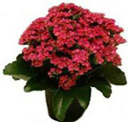эхмея, карликовый фанат, королевская бегония, гусмания. Бегонию полезно иметь тем, кто обычно слишком много думает, прежде чем что-то сделать, кто хотел бы научиться ясно и коротко выражать свои мысли.  
Если в вашем доме живут тугодумы или болтуны, посадите бегонию Мэсона.  
Хорошо иметь это растение коммерсантам, торговца. Рядом с бегонией человек может быстро составить бизнес-план, придумать способ быстрого заработка. Это растение весьма благоприятствует торговле. Даже самые рациональные люди под тонким, влиянием бегонии начинают прислушиваться к своему внутреннему голосу.

**Растения Тельца:**

фиалка, каланхое, цикламен, глоксиния, примула, ампельная пеперомия. Фиалки с белыми цветами хороши для любых домов, но особенно для тех, в которых живут дети. Белый цвет - это как белый лист, начало. Белый - это цвет чистоты. Они поддерживают чистую атмосферу в доме, избавляют пространство от энергий нечистых мыслей. Действие фиалок с розовыми и красными цветами направлено на очищение пространства от наших мыслей и чувств, связанных с плотскими потребностями, с инстинктами. Такая фиалка хороша и в том случае, если люди в доме сильно озабочены своим материальным положением, много думают о деньгах. Фиалки с голубыми цветами полезны в том случае, если в доме много говорят или думают о творчестве, о красоте.   
Фиалки с фиолетовыми цветами влияют на атмосферу очень сильно.  
Каланхое полезно иметь в домах, где очень много говорят о неприятных вещах. Если в вашем доме живут люди, постоянно чем-то недовольные и высказывающие свое недовольство, каланхое вам просто необходим.

**Растения Близнецов:**

аспарагус, плющ, финиковая пальма, традесканция, все виды вьюнков и растения с пышной листвой. Если вы часто куда-то спешите, если у вас на повестке дня дел больше, чем можете выполнить, если вас заела суета, заведите перистый аспарагус. Благодаря сильному, выносливому характеру плющ способен очищать атмосферу дома от энергии мыслей, слов и эмоций слабых, неуверенных в себе, эмоционально зависимых людей. Если в доме живут или часто бывают "взрослые дети" - заведите плющ.  
Финиковая, и кокосовая пальмы поглотят эманации грусти и поддержат энергетику атмосферы в бодром состоянии. Если в доме несколько таких пальм, домочадцы будут чувствовать себя бодрыми с раннего утра до позднего вечера. Сама атмосфера станет заряжать людей.

**Растения Рака:**

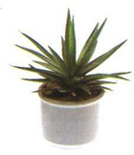диффенбахия, фуксия, алоэ, агава, молодило. Связаны с домом и семьей.Алоэ, укрепляя энергетику, защищает нас от наших же болезней. Хорошо иметь это растение слабохарактерным и одиноким людям. Алоэ полезно практически всем, ведь у всех нас есть какие-то слабости, без которых было бы легче жить.  
Фуксия очищает атмосферу от энергии мыслей, слов, чувств консервативных в своих взглядах и убеждениях людей, склонных во всем придерживаться традиции. Если в вашем доме живут те, кто болезненно реагирует на любые перемены, кто не любит менять ни стиль одежды, ни обстановку дома, ни отношения с людьми, посадите красавицу-фуксию. Фуксию полезно иметь тем, кто часто сталкивается с повторением определенных неприятных ситуаций, кто несколько раз попадает в одну и ту же яму. Если видите, что определенные трудности преследуют вас с какой-то периодичностью если вы не можете вырваться из замкнутого крута неприятностей, заведите фуксию.

**Растения Льва:**

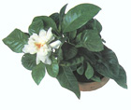пеларгония, китайская роза, гардения, бальзамин, японская камелия и калпа.  
Розу хорошо иметь там, где живут вялые, пассивные люди, мечтающие об отдыхе, стремящиеся всячески избегать любой работы. Роза впитывает в себя вялые энергии лени и превращает их в энергию созидания. В доме, где растет роза, сама атмосфера заставляет людей подниматься с дивана и что-то делать.Желтые розы - хорошие помощники для руководителей, организаторов. Они хороши для несобранных людей, которым трудно придерживаться установленных режимов, которые часто опаздывают на работу, на встречи и забывают о том, что хотели сделать.Белые розы наполнены энергиями безупречной чистоты. Они пробуждают лучшие качества Льва: снисходительность, благородство, любовь, стремление к творчеству.

**Растения Девы:**

аукуба японская, монстера, драцена отогнутая, роициссус.   
Монстера поглощает энергии беспорядка. И если у вас дома живут такие, для кого слово "порядок" не имеет никакого смысла, кто не понимает, зачем вещи нужно класть на свои места, кто привык к "бардаку" в собственных мыслях и чувствах, посадите монстеру. Это растение все расставит no своим местам.  
Монстера упорядочивает мысли, преображает речь. Под ее тонким влиянием не появится красноречия, зато возникнет ощущение нужных и уместных фраз. Монстера создана для тех, кто страдает от незнания того, когда и что можно говорить, кто не умеет вовремя вставить слово, может научить человека с каждым говорить на его языке, находить нужные слова для разных собеседников.

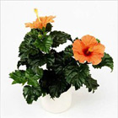**Растения Весов:**

азалия индийская, ананас, зигокактус (декабрист), стручковый перец, хризантема мелкоцветковая, кодеиум, гибискус, гортензия сделают начинающееся партнерство надежным и приятным.  
Азалия словно пробуждает ото сна, полезна тем, кто весь день ходит, как сонная муха, и просыпается только к вечеру, кому тяжело вставать рано утром. Если у вас в доме кружева-ми заплетаются сплетни, пусть телефонные, или кто-нибудь придает большое значение мелочам, то без азалии не обойтись.

**Растения Скорпиона:**

пустынные кактусы, драцена, олеандр, фаукария тигровая.  
Плачущая драцена размягчает черствые сердца, ее присутствие в доме пойдет на пользу людям, склонным к диктату, не умеющим сопереживать чужим печалям. Она подарит вам мысли о рациональном использовании сил, и ваши движения станут экономнее, точнее.  
Практически незаменим олеандр, если в доме живут курильщики и любители спиртного. Это растение вбирает в себя энергию ядовитых желаний, освобождая пространство для энергии любви, и потому сама атмосфера дома помогает человеку забыть о вредных привычках и заняться чем-нибудь полезным для души, олеандр, действуя по принципу притяжения подобного, и выводит из человека желание нагрубить, покомандовать, избавляет от подавленного настроения. Олеандр - весьма целеустремленное растение. Даже в комнатных условиях его куст может достичь двух метров.

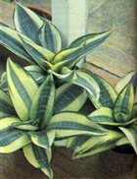**Растения Стрельцов:**

бонсай, комнатный виноград, сансевьера, бамбуковая пальма, цитрусы и фикусы.   
Бонсай каскадной или полукаскадной формы способны очистить атмосферу от энергии людей, просто погрязших в мирской суете, глядя на которых кажется, что они стремятся не к Солнцу, а к ядру Земли, куда-то вниз. Но бонсай абсолютно любых форм помогут уменьшить в атмосфере дома энергию зависимости людей от земных благ, внося в нее звенящую нотку духовности, благодаря чему сама атмосфера станет склонять людей к помыслам о нетленном. Бонсай делают сердце человека мудрее, а разум более чутким, развивая способность предвидения событий своей жизни.

**Растения Козерога:**

драцена, фикус каучуконосный, юкка слоновая, лавр, "живые камни", денежное дерево. Фикус бережет атмосферу дома от негативных энергии, исходящих из плаксивых, сверхчувствительных людей, нуждающихся в постоянном сочувствии. Можно сказать, фикус избавляет атмосферу от повышенной влажности, которая бывает следствием излишней эмоциональности людей.   
В таких домах царит тяжелая атмосфера, где даже у азартных детей-выдумщиков пропадает всякое желание играть. А взрослые поди в таком доме часто вздыхают, у них пропадают желание заниматься даже самыми любимыми делами.   
Но фикус каучуконосный поглощает плаксивое настроение людей. С фикусом в атмосфере витает энтузиазм. В доме, где есть фикус, легко и комфортно и хозяевам, и гостям.

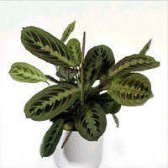**Растения Водолея:**

пуансеттия, пестрый рео, фиттония, абутилон (комнатный клен), маранта трехцветная, драцена Годсефа.   
Избежать последствий тайной агрессии можно с помощью пестрого рео. Посадите дома это красивое, необычное растение, и оно станет впитывать в себя и трансформировать марсианские энергии злобы и страсти, которые кто-то тщательно скрывает.   
Под тонким влиянием этого растения у человека будут появляться и красивые, светлые мысли.   
Пестрое рео хорошо иметь всем, кто хотел бы научиться ярко выражать свои мысли, говорить быстрее, и тем, кто мечтает скорее воплотить свои замыслы в жизнь.

**Растения Рыб:**

любые аквариумные и террариумные, а также ампельные растения. А еще попробуйте посадить у себя душистую герань, циперус, орхидею, карликовый фикус.   
Они помогают отрешиться от суеты, в их окружении проще войти в медитативное состояние. Точно так же и орхидеи наполняют пространство вокруг себя животворящей солнечной энергией.  
Орхидеи с желтыми и оранжевыми цветами вдохновляют на творчество ради творчества. Человек не станет задумываться о влиянии его произведений на других людей, он просто будет ощущать постоянную потребность сделать что-то.   
Меньше размышлений, больше дела - девиз желтых орхидеи.

**Комнатные растения**

Комнатные растения радуют глаз, украшают дизайн интерьера и очищают воздух в квартире. Пожалуй, не найдется такого человека, который хотя бы раз в жизни не задумывался о приобретении зеленого друга в свое жилье.

**Роль комнатных растений в жизни человека**

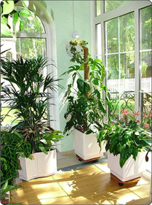

Комнатные растения выполняют свою главную функцию: дарят людям радость, помогают им быть здоровее, а значит, лучше трудиться, большего достичь. И люди, и животный мир в отсутствие растений долго жить не способны.

Интересно знать, что каждый цвет обладает определенными свойствами: красный — создает впечатление тепла, желтый — бодрит, зеленый — придает свежесть, тишину, белый — успокаивает.

Комнатные цветы не только создают уют, но и приносят пользу:

*- выделяют кислород;- они очищают воздух в помещениях от токсических веществ,*

*которые выделяют пластиковые покрытия, лаки, клей, моющие средства, синтетические смолы;*

*- повышают влажность воздуха;*

*- убивают бактерии (гибискус, или китайская роза, уже через три недели пребывания в комнате полностью освобождает ее от микробов);*

*- снижают электромагнитное излучение;*

*- используются как лекарства (каллизия душистая (золотой ус) является ценным сырьем для лечения многих заболеваний, целебным становится, когда на усах сформируется по 9 суставчиков);*

*- являются «синоптиками» (если капельки воды появляются на листьях бальзамина, значит, будет дождь);*

*-используются в пищу.*

Растения – это живой организм, обладающий определенной энергией. У каждого растения есть свой индивидуальный набор свойств и качеств, благодаря которому оно может оказывать влияние на жизнь человека тем или иным способом.

Без зеленых спутников любое помещение будет выглядеть холодным, неуютным и неприветливым. Домашние цветы чувствуют энергетику помещения и людей. Эта энергетическая связь между человеком и растением происходит на тонком уровне. В домах, где есть конфликты между мужчиной и женой, цветы плохо растут и болеют.  
  
Зеленые спутники помогают нам увлажнять воздух. А также улучшают состав воздуха квартиры или офиса и очищают от вредных веществ. В атмосфере современных квартир присутствуют опасные химические соединения. Мебель из ДСП еще долгое время выделяет пары формальдегиду, равно как и стареющий поролон в диванах и кроватях. Ковровые покрытия выделяют радионуклиды.

Аммиак, формальдегид, ацетон и весь другой, придется ежедневно вдыхать современному городскому человеку. И самым эффективным очистителем нашего пространства являются зеленые спутники — домашние цветы.  
  
Хлорофитум, драцену, сансев’еру, бамбук, пивонию, орхидею, лимон и другие цитрусовые, аспарагус относят к растениям с твердой (янской) энергетикой. Товстянка (денежное дерево) , бегония, гардения, цикламен, фиалка принадлежат к растениям с мягкой (иньской) энергетикой.  
  
В гостиной можно держать растения с твердой энергетикой. Для комнат с мягкой энергетикой подойдут небольшие растения. Что касается спальни, то срезанные цветы не рекомендуют держать в ней. Лучше всего подойдут растения, которые выделяют в ночное время суток кислород. Это — каланхоэ, алоэ, сансевьера.  
  
Сансевьера может уничтожать вредные вещества и бактерии, которые есть в атмосфере помещения. Королевская бегония тоже активно борется с ядовитыми веществами, а также является символом материального благосостояния. Филодендрон для детской будет очень уместным. Хлорофитум выполняет функции кондиционера в помещении. Он отрицательную энергию превращает в позитивную. Поселявшись в новой квартире, посадите там хлорофитум. Подходящим местом для него будет кухня.  
  
Хризантема является символом счастья, а вместе с геранью и мятой защитит ваш дом от негативной энергетики. В комнате с плохой энергией герань будет активно цвести.  
  
Есть растения, с которыми стоит вести себя очень осторожно. Например, сек олеандра, листьев, стеблей, а иногда и цветков ядовитый.

Молочный сок молочая, попадая в рот, может вызывать тошноту, а сидендрон может сильно обжечь кожу.  
  
Для людей, которые страдают на гипертонию или нарушение мозгового кровообращения, цитрусовые растения держать не рекомендуется. Апельсиновое и мандариновое дерево благоприятно влияет на детей, расслабляют их психически и физически.  
  
Есть растения, которые не рекомендуют для жилищных помещений, это — монстера, дифенбахия, пуансетия, папоротник и так далее Например, папоротник, если поставить ее около кровати, может вызывать беспокойный сон. Необходимо вовремя удалять сухие листья и больные ветви.  
  
Многие народы мира уважают розу. Она производит позитивные энергетические круговые импульсы и заполняет пространство хорошей энергетикой. Но роза не любит соседства с другими цветами.

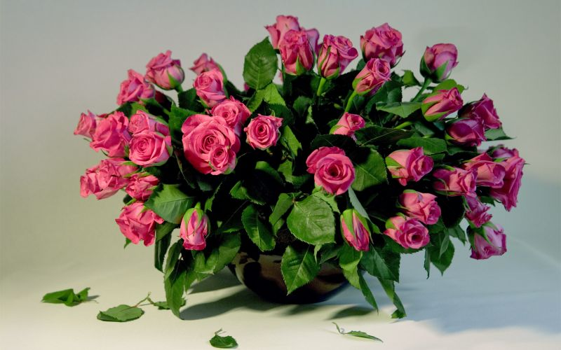

**Комнатные растения в интерьере квартиры.**

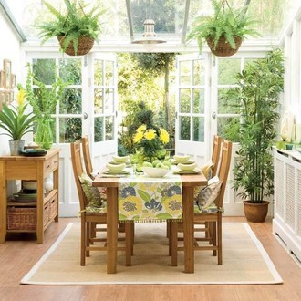

Цветы в квартире — важная часть ее интерьера. Их следует подбирать и размещать со вкусом, чтобы они вписывались в общую гармонию комнаты, не мешали открывать окна, двери. При правильном подборе и составлении композиций, комнатные растения способны сильно изменить весь облик жилого помещения: внести художественный акцент в оформление квартиры или же служить средством расчленения пространства, например, зелёной ширмой для уголка отдыха.

Цветы - один из элементов убранства квартиры, поддающихся законам аранжировки. Их прелесть и красота воспринимаются во взаимосвязи с интерьером. Существует четыре основных приема размещения комнатных растений: одиночные растения, композиции из горшечных растений, комнатный садик, террариум.

***Наблюдения за комнатными растениями***

***1.***

**Цель**: Продолжать учить различать среди природных объектов растения. Закреплять знания об их строении. Учить ухаживать за комнатными растениями (правильно держать лейку, направлять струю воды, лить воду небольшой струйкой, удалять пыль с растений влажной тряпкой). Формировать интерес к комнатным растениям. Вызывать желание ухаживать за ними, любоваться ими. Формировать представление о комнатных растениях как о живых существах

**Ход наблюдения:**

В:- Дети, найдите в групповом помещении растения и подойти к ним. Обратите внимание на листья. Какого цвета? (зелёные), А цветы? (красивые), дать возможность понюхать их.

В: Ребята, посмотрите, на эти растения. Какие они? (Показать растения с чистыми и пыльными листьями). На какое растение приятнее смотреть? (с чистыми листьями) Почему? Какому растению трудно дышать?( пыльному)

В:-Что надо сделать, чтобы ему помочь? (помочь ему) Предложить протереть листья, полить растение.

Подвести к обобщению: растение живое, о нем надо заботиться, ухоженное растение здоровое и красивое.

**2.**

**Цель**: Учить среди множества растений выделять цветущие, называть и показывать части растения, находить герань

**Ход**: Сюрпризный момент: кукла прячется за геранью.

В:- ребята, за каким-то растением спряталась кукла, Давайте её найдём. ( находим) Это растение называется – герань. (Дети вместе с куклой любуются красотой цветущей герани, делятся своими ощущениями (красиво, приятно пахнет, легко дышать).

В:-А, как надо заботиться о герани? (поливать) предложить полить её. В заключении кукла дарит детям фотографию цветущей герани и предлагает поставить её рядом с цветком. В течение дня спрашивать детей: Где спряталась кукла? Какой цветок самый красивый? Где он?

**3.**

**Цель**: Закреплять представление об отличительных свойствах герани (зелёные, душистые, круглые, пушистые листья, белые и красные цветы), учить находить её среди других растений, продолжать приучать к трудовым операциям по уходу за растениями

**Ход наблюдения**: Сюрпризный момент: приходит матрёшка и просит детей показать белую и красную герань. Рассматривает растения вместе с детьми.

Матрёшка:- Ребята, чем вы дышите? (носом). А что делаете в детском саду? Значит вы живые. А что ещё «пьёт» воду и дышит?(цветы)

- Вы мне показали герань с белыми и красными цветами. У этого растения зелёные, круглые, пушистые и душистые листья. А у герани есть корни?(да) Я хочу посадить ещё одну герань. Посмотрите: внизу у неё тонкие белые ниточки – это корни. Я опущу их в горшок, присыплю землёй и полью. Корни будут пить воду, и у герани вырастут новые листья и цветы, потому что она живая. Растения очень любят солнце, поэтому их ставят, поближе к свету. Трогать растения нельзя, о них нужно заботиться, за ними надо ухаживать

**4.**

**Цель**: Дать представление о фуксии. Учить находить фуксию среди других растений. Закреплять навыки полива. Формировать бережное, заботливое отношение к растениям.

**Ход наблюдения**: Сюрпризный момент: приходит кукла в яркой красной кофточке и белой юбочке.

Кукла:- Ребята, найдите в уголке природы растение, цветы которого похожи на мою одежду. (Дети рассматривают фуксию; сопоставляют одежду куклы и цветы фуксии). В:- Молодцы ребята, эта фуксия – растение, похожее на маленькое деревце с зелёными листьями и красными цветами; фуксия – красивое растение, у него много цветов, оно требует ухода.

**5.**

**Цель:** Знакомить с фикусом – растением, у которого плотный ствол, как у небольшого деревца, крупные, зелёные, гладкие листья. Закреплять навыки полива растений. Продолжать воспитывать бережное отношение к ним.

**Ход наблюдения**: Сюрпризный момент: приходят куклы Маша и Ваня.

Маша:- мы с Ваней вышли на улицу и хотели помыть листья дерева, но пошёл дождь и сделал это за нас. Тут прилетела птичка. Она рассказала, что у вас в уголке природы растёт зелёное деревце с крупными листьями. Они запылились, их надо помыть. Помогите найти это деревце.( находят)

В:- Ребята, это растение – фикус. Рассказываю о фикусе, дети рассматривают, протирают листья, поливают. Куклы дарят детям картинки с изображением фикуса

**6.**

**Цель:** Познакомить с хлорофитумом – растением, похожим на зелёную травку.

**Ход наблюдения:**

**В:-**Показываю бумажную бабочку на тонкой резинке, которая позволяет имитировать её полёт). Ребята, Обратите внимание на растение, на котором расположилась бабочка. Это хлорофитум. ( Рассматриваем хлорофитум): Растение похожее на зелёную травку – листья гладкие, зелёные, длинные. Провожу игру «Куда улетела бабочка?» (бабочка садится на цветы, дети называют цветок, показываю как за ним ухаживать).

**7.**

**Цель**: Обобщить и закрепить знания детей о растениях, с которыми уже познакомились, умение находить и показывать их; напомнить о необходимости 2-3 условий для жизни растений. Закрепить навыки полива растений.

**Ход наблюдения**: Стук в дверь. Входит кукла в косынке и фартуке, в руках у неё лейка. Кукла: я узнала, что у вас в уголке природы много комнатных растений. Взяла лейку. Чтобы их полить. А тряпочкой хочу протереть листья у фикуса. Ребята, а зачем вы поливаете растения и моете у них листья? (ответы)

- Покажите, как вы умеете ухаживать за растениями? (показ и закрепление знаний о растениях).

**«Знакомство с комнатным растением – фиалкой»**

**Цель:**Дать детям представление о новом комнатном растении.

**Задачи:**

* Рассказать о строении цветка (стебель, листья, бутон).
* Закрепить знания о способах ухода за растением (полив, рыхление, удаление пыли).
* Воспитывать бережное отношение к комнатным растениям.

**Материалы и оборудование:**комнатное растение - Фиалка, лейка, лопатка для рыхления, салфетка для протирания пыли.

Воспитатель (вносит куклу и цветок): Дети, посмотрите, к нам в гости пришла кукла Даша. Она что-то принесла.

Воспитатель (обращается к кукле): Даша, что это у тебя? (Это мой самый любимый цветочек.)

Воспитатель: А как он называется? (Он называется фиалка. Я хочу подарить его детям.)

Воспитатель: Тебе нравится цветочек, Ксюша? А тебе, Андрюша?

Воспитатель: Что в этом растении вам больше всего нравится?

Дети: цветочки, листочки.

Воспитатель: Какого цвета листочки у фиалки?

Дети: зеленого.

Воспитатель: листочки у фиалки темно-зеленые и покрыты ворсинками. Вы можете их потрогать.

Воспитатель: Какого цвета у фиалки цветочки?

Дети: голубого.

Воспитатель: цветы у фиалки бывают самые разные: белые, голубые, розовые, фиолетовые и даже светло-зеленые.

Воспитатель: А где растет фиалка?

Дети: на окне в горшке.

Воспитатель: Цветочки которые растут на окне в горшках называются комнатными.

Воспитатель: Давайте поиграем с нашими пальчиками.

Пальчиковая игра "Цветы"

Наши алые цветы распускают лепестки

Головой качают, тихо засыпают.

Ветерок чуть дышит, лепестки колышет.

Наши алые цветы закрывают лепестки

Головой качают, тихо засыпают.

Воспитатель: Давайте посмотрим какие части есть у цветка. (рассматривание макета цветка). У цветочка есть корень, стебель, листья, бутон.

Воспитатель: Как вы думаете зачем цветочку нужен корень? (листья, стебель, бутон?).

Воспитатель: Что помогает цветочку расти?

Дети: солнце, воздух и вода.

Воспитатель: Что надо делать чтобы растение долго оставалось таким красивым?

Дети: растение нужно поливать, рыхлить почву, протирать листочки.

Воспитатель: Сейчас мы с вами польем наш цветочек, прорыхлим землю и протрем листочки. (Дети вместе с воспитателем поливают цветок, рыхлят землю и протирают листочки.)

Воспитатель: Вот мы с вами и узнали новое комнатное растение, только я забыла, как оно называется?

Дети: фиалка.

Воспитатель: Кукле Даше пора возвращаться домой. Давайте скажем ей «спасибо» за такой чудесный подарок. Цветочек оставим в нашей группе, будем за ним ухаживать. А вы вечером расскажете своим папам и мамам, какое новое растение появилось в нашей группе.

**ЗНАКОМСТВО С КОМНАТНЫМ РАСТЕНИЕМ (ГЕРАНЬ)**

ЦЕЛЬ: Познакомить детей с комнатным растением, имеющим типичное строение (герань), с целью уточнить и закрепить название частей растения: листья, стебель, веточки, цветы. Познакомить с правилами поливки растений.

ХОД: В гости к детям приходит Дюймовочка и приносит в подарок новое комнатное растение – герань (примула).  
В.: Что же принесла нам Дюймовочка? (цветок) Комнатное растение – герань. Давайте, улыбнемся ему, покажем, что мы ему рады и рассмотрим новый цветок.

* в чем растет наш цветок? (цветок растет в горшке, в земле)
* какой у герани стебель? (стебель у герани прямой, толстый, зеленый вверху и темный внизу)
* На что похожа герань, на травку или деревце?
* Что располагается на стебле? (на стебле есть веточки и листья, цветы)
* Сколько веточек на стебле, много или мало?
* На веточках растут листочки. Какой они формы Какого цвета листочки? (листья у герани зеленого цвета) Осторожно погладьте листочки пальчиками. Что еще можно сказать про листочки? (они мягкие, пушистые, пахнут)
* Что еще есть у герани? (цветок) Какого он цвета. У герани много маленьких цветочков, собранных в зонтик.
* Что нужно герани для роста? (свет вода воздух)
* Давайте польём герань. Смотрите как я буду это делать.

Приговариваю: «Носик лейки прислоню к горшку, чтобы вода текла осторожно, налью ее столько, чтобы цветок напился вдоволь. Все цветы живые, не могут жить без воды».

Теперь отнесём цветок в уголок природы, определим ему место.  
 Герань очень любит солнышко, поэтому ее мы поставим, поближе к окну (на окно).

***Литературный материал***

**Стихотворения**



**Щучий хвост**

Щучий хвост, господин,

Ты в горшке ведь не один!

Трудно даже сосчитать – Двадцать тут иль двадцать пять Вас, зеленых носиков,

И хвостов, и хвостиков!

**Бегония**

Какое красивое имя – бегония! Как будто все время куда-то бежит…

Живет на окошке красавица скромная

И убегать никуда не спешит!

**Фикус**

Ну-ка, фикус, похвались –

j0396468Вот какой огромный лист!

Сделан будто бы из кожи.

Фикус, мы тебе поможем:

Каждый толстенький твой лист

Вымоем старательно.

Зеленей ты становись,

А ростом – с воспитателя

**Аспидистра**

Вот мы – дружная семейка!

Нас запомни поскорей-ка!

Ну а если вспомнишь быстро

Наше имя «Аспидистра» -

Будет знать вся улица,

Что ты знаток и умница!

**Фиалка**

Белый цвет и фиолетовый,

Розовый и голубой.

Как, фиалка, разодетый ты!

Мы любуемся тобой.

**Камнеломка**



Родилась в горах высоких,

Любит на камнях расти,

Но решили ее люди

В дом однажды принести.

Камнеломка – невысокий,

Но усатенький цветок.

Весь в серебряных прожилках

Каждый махонький листок.

**Алоэ**

Алоэ – полезный, целебный цветок,

Но он никогда не цветет, мой дружок.

Из длинных, наполненных соком листочков

Колючки незлые торчат уголочком.

**Китайская роза**

В огромном ведре куст зеленый растет,

Цветами чудесными ярко цветет.

Ветвистым, что дерево, куст вырастает.

Китайскою розой его называют.

**Каланхоэ**

Дерево жизни зовут Каланхоэ.

Это целебный цветок, как алоэ.

На цветоносе цветочки-букеты

Разного-разного могут быть цвета.

Вот нежно-розовый, темно-бордовый,

Вот фиолетовый, бледно-лиловый,

Вот голубой, а вот белый и синий.

Ах, до чего ж Каланхоэ красивый!

**Аспарагус**

Что за чудная картина –

Аспарагус на витрине.

Весь ажурный, весь изящный,

Словно лес весной, прозрачный.

Ветки-ниточки в горшочке

Паутинкою сплелись.

А на веточках – листочки,

Да какие! Приглядись.

**Загадки о комнатных растениях**



Без рук, без ног, но двигается.

Дышит, но не говорит,

Питается, а рта нет. *(растение)*

Чтобы солнце сквозь стекло

К нам в окошко не пекло,

Я повешу шторочку

В белую оборочку,

Не крючком плетеную —

Живую и зеленую. *(Традесканция)*

Лист с горбочком-желобочком,

Шипы имеет, а ранить не умеет,

Зато лечит нас в любой час. *(Алоэ)*

Вышла балерина:

Блузка, как рябина.

Юбочка лиловая, лента васильковая.

Ножки, как точеные,

Туфли золоченые. *(Фуксия)*

Стоит мокрый Ванек

В кудрях красный огонек. *(Бальзамин*)

Щучий хвост

В землю врос. *(Сансевьера)*

Не подушка для иголок,

Не ежик, и не елка,

Но не даст себя в обиду,

Потому что весь в иголках. *(Кактус)*

**Труд в уголке природы**

**Рассматривание комнатных растений.**

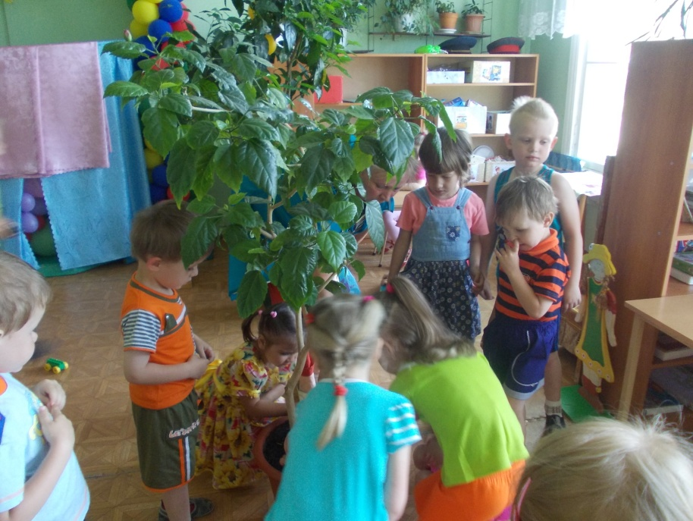

**Посадка комнатных растений**

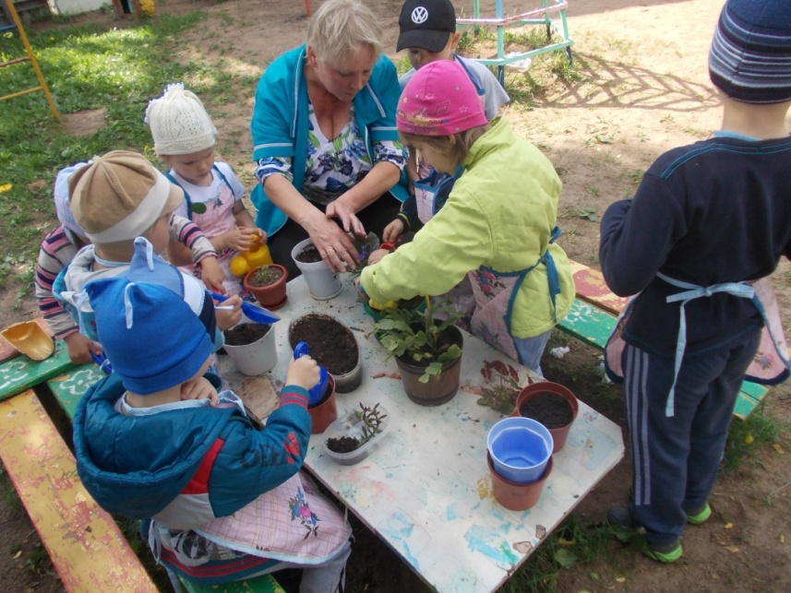

**Протирание листьев комнатных растений;**

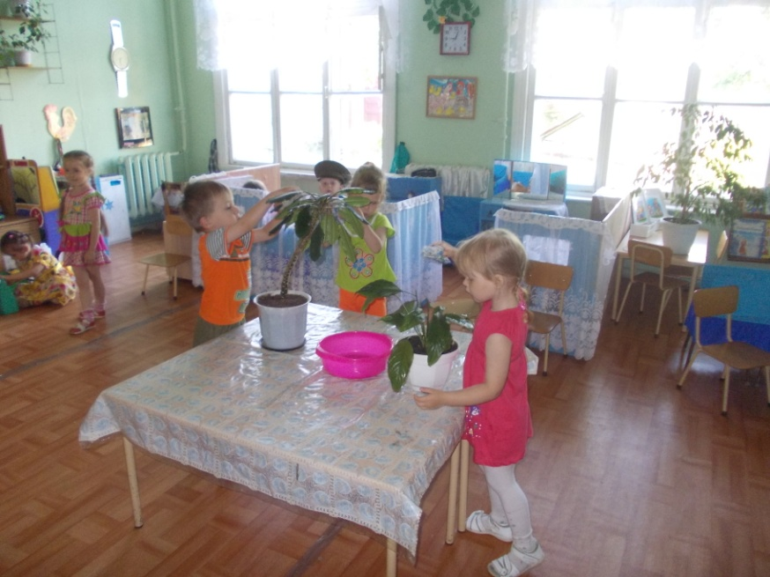

**Поливка цветов под руководством взрослого;**

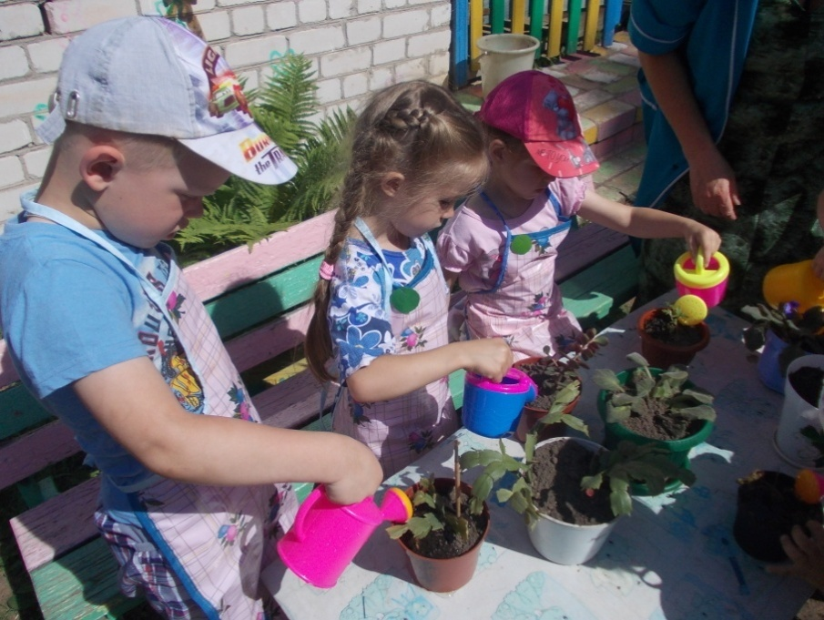

**Акция «Подари цветок детскому саду».**

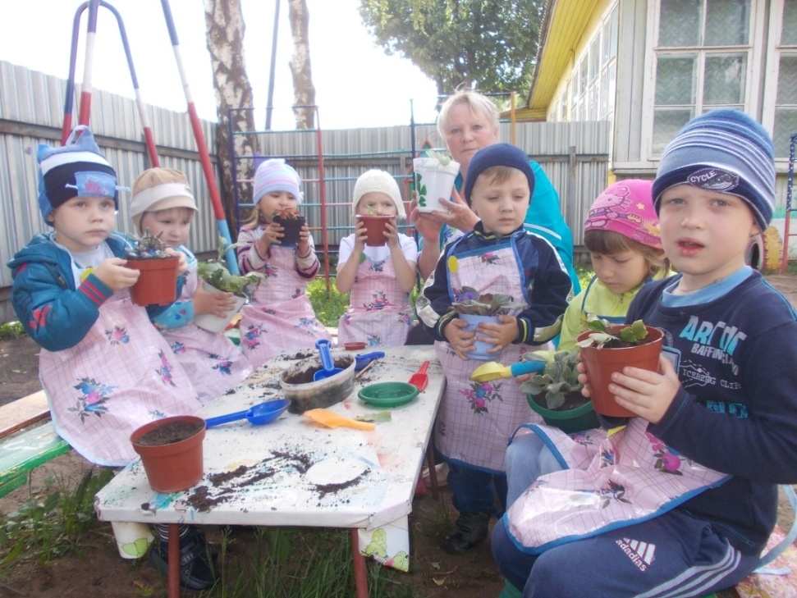

***Опыты по выявлению потребности растений во влаге.***

Цель: подвести детей к выводу о необходимости влаги для роста растений.  
  
***Содержание опытов:***

Проследить изменения во внешнем виде комнатного растения до поливки и после неё.

**Опыты по выявлению потребности растения в свете.**

**Цель:** подвести детей к выводу о необходимости света для роста растений.  
  
***Содержание опытов:***

1. 2 одинаковых растения поместить: одно - в темное место, а другое – в светлое.

Пронаблюдать и отметить изменения в росте растений.

Пронаблюдать движение листьев растений к свету (бегония клиновидная или герань). Подвести к выводу о потребностях растений в свете.

***Итоговое занятие «Помоги растению».***

**Воспитатель:** Ребята, я приглашаю вас встать в круг. Сегодня к нам придут гости. Я предлагаю вам настроиться на встречу с ними.

**Тренинг «Заряд бодрости».**

Мои ушки слышат всё*. Дети гладят ушки.*

Мои глазки видят всё*. Гладят глазки.*

Я вдыхаю аромат цветов*! Делают вдох.*

**Воспитатель:** Молодцы! Теперь вы готовы видеть, слышать, правильно отвечать на вопросы, рассказывать. (*Раздаётся плач, в группу входит грустный Карлсон. В руках у него музыкальный цветок, который завял)*. Кто это к нам пришёл и плачет? Сейчас мы узнаем. Ой, да это Карлсон! Здравствуй, Карлсон! Ну что же с тобой случилось?

**Карлсон:** Здравствуйте, ребята! Мой цветочек был когда – то таким красивым, как на картинке. (показывает картинку). А теперь он заболел и мне его очень жалко.

**Воспитатель:** Ребята, а вам жалко цветок? Давайте мы подарим цветочку ласковые слова (*красивый, нежный, ласковый, яркий, милый, любимый, алый, хрупкий, весёлый, добрый)*. Молодцы! Но наш цветочек всё равно грустный. Давайте присядем на стульчики и расспросим Карлсона о цветке. Уважаемый Карлсон, где у тебя был этот цветочек и как ты ухаживал за ним?

**Карлсон:** он рос у меня на крыше в моём домике, под ведром.

**Воспитатель:** Цветочек? Под ведром? Вот так Карлсон. Что же, ребята, он делал не так? Давайте подумаем. ( под ведром нет света, тепла, воздуха и воды). Правильно, молодцы! Давайте поможем Карлсону. У меня на столе лежат волшебные карточки, выберем из них подходящие для нашего цветка..

**Игра «Что необходимо растению для роста?»** (*карточки – солнце, лейка, земля, воздух, батон, игрушка.*) правильно, ребята! Без тепла, света и влаги растения не растут и не цветут. Всем растениям нужен воздух. И обязательно нужны забота, нежность, любовь, поэтому твоему растению, Карлсон, под ведром было неуютно, он завял.

**Карлсон:** больше я его под ведром держать не буду.

**Воспитатель:** Ребята, а вы хотели бы быть красивыми цветами? Я приглашаю вас в круг.

**Психогимнастика «Я растение»** *(выполняется под медленную музыку).* Закройте глазки и присядьте. Представьте себе, что вы маленькое растение, которое посадили в тёплую землю. Оно ещё совсем слабое, хрупкое, беззащитное. Но вот добрые руки поливают растение, вытирают с него пыль. Растение начинает расти *(дети медленно поднимаются),* листики поднимаются к свету *(руки поднимают вверх),* растение чувствует себя хорошо *(руки опускают).* Откройте глазки. Вам понравилось быть цветами?

**Карлсон:** ребята, а вы не могли бы мне рассказать из каких частей состоит моё растение. Я ведь этого не знаю.

**Воспитатель:** Ребята с удовольствием сейчас тебе об этом расскажут. А помогут нам в этом чудо – картинки. (*у растения в земле прячется корешок, от корешка идёт стебель. На стебле есть листья и цветы).* Молодцы, ребята! Действительно, у растения есть корень, стебель, листья, цветок. Все они ему нужны и важны. Ты запомнил, Карлсон, что тебе рассказали дети? Ведь они старались.

**Карлсон:** запомнил, запомнил, а ещё я знаю, что цветы надо поливать. Вот как я это делаю*!(льёт на растение сверху, разбрызгивая воду).*

**Воспитатель:** Подожди, не торопись. Так ты можешь погубить растение. Вот и свой цветок неправильно поливал.

**Карлсон:** как погубить? Вы же сказали, что вода нужна для растения. Вот я и лью.

**Воспитатель:** Поливать, Карлсон, тоже надо правильно. Посмотри, как это будут делать дети *(ребёнок поливает и рассказывает: носик лейки кладу на край горшка и лью воду на землю, а не разбрызгиваю. Много воды нельзя лить, это вредно для корешка).*

**Карлсон:** Ура! Я теперь всё знаю, как правильно ухаживать за моим цветочком.

**Воспитатель:** Ребята, встаньте в круг. Закройте глаза (*листья у цветка Карлсона поднимаются)* раз, два, три – посмотри!

**Карлсон:** ой, мой цветочек стал здоровым и весёлым. Спасибо вам, ребята, за урок по уходу за растениями. Теперь я буду делать всё правильно. А теперь мне пора улетаь. Пока!

**Воспитатель:** Ребята, сегодня мы с вами много говорили о том, как помочь цветочку. Что ему нужно для жизни ( свет, вода, тепло, воздух)? Мы с вами будем ухаживать за цветами в нашей группе и тихо, шепотом будем спрашивать: «Как вы себя чувствуете?»